Latvijas Lauku konsultāciju un izglītības centrs
Gulbenes konsultāciju biroja rīkots seminārs – Lauku diena par izmēģinājuma ierīkošanu
VLT pasākuma “Ilgtspējīgu lauksaimnieciskās ražošanas pilotprojektu īstenošana laukkopībā un dārzkopībā” ietvaros
Tēma: Nezāļu ierobežošanas iespējas graudaugu sējumos bioloģiskajā lauksaimniecībā
Norises vieta: z/s”Ķelmēni” , Rankas pagasts, Gulbenes novads
Datums: 2017. gada 6. jūnijs, plkst.11:00
DIENAS KĀRTĪBA
Laiks | Stundu skaits | Saturs | Lektors
10:45-11:00 | Pulcēšanās Rankas pagasta z/s ‘’Ķelmēni’’ , rīta kafija
11.00-11.30 | 0.5 | Lauku dienas atklāšana, Informācija par izmēģinājuma ierīkošanu | Juris Paulovičs - z/s ’’Ķelmēni’’ īpašnieks, Ingrīda Šteinberga - Gulbenes KB augkopības konsultante
11:30-12:30 | 1,0 | Nezāļu ierobežošanas paņēmieni kultūraugu sējumos un nezāļainības vērtēšana, saimniekojot bioloģiski. | Asoc.profesore Dr.agr. Dzidra Kreišmane , LLU
12:30 – 13:15 | 0,75 | Aktuālākais par nezālēm un nezāļu ierobežošanas paņēmieniem laukaugu sējumos | Dr.agr. Līvija Zariņa , AREI Priekuļu pētniecības centra vadošā pētniece
13:15-15:00 | 1,75 | Izmēģinājuma lauciņu apskate. Saimniecības pieredze nezāļu ierobežošanā. | Ingrīda Šteinberga - Gulbenes KB augkopības speciāliste, Inta Serģe – sertifikācijas institūcija ‘’Vides Kvalitāte’’
15:00-16:00 | 1.0 | Pusdienas. Diskusija par nezāļu ierobežošanas iespējām bioloģiskjā saimniekošanas sistēmā. | Juris Paulovičs - z/s ’’Ķelmēni’’ īpašnieks, Ingrīda Šteinberga - Gulbenes KB augkopības konsultante
Kopā st. | 5

Pieteikšanās pie:
Augkopības konsultantes Ingrīdas Šteinbergas 29337806, ingrida.steinberga@llkc.lv,
z/s Ķelmēni saimnieka Jura Pavloviča 29424472,
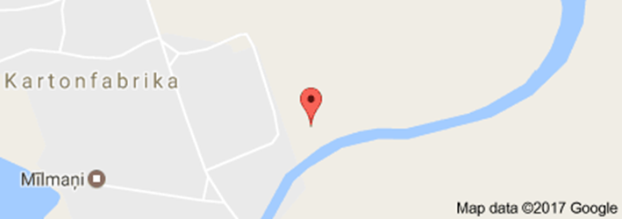
X 629201, Y 63437227
SIA "Latvijas Lauku konsultāciju un izglītības centrs"
www.llkc.lv

